TSN联手OPC UA，将是阿里、腾讯、华为们直达工业4.0的特快通道？

工业4.0

“现在TSN与OPC UA联手，正在尝试改写工业通讯的底层架构，而由TSN与OPC UA铺成的“特快通道”，有可能让一直在工业物联网领域悬空的BAT们直达工业现场层。目前国内只有少数人中的少数人读懂了这一趋势，今天我来试着把这个事情讲透。”



这是我在|物女心经专栏|写的第053篇文章。

还记得我曾经跟你提到的实时物联网协议TSN吗？TSN（Time Sensitive Networking，时间敏感网络）是一组全新的标准簇，从底层架构中改变了以太网的不确定性，将它转变为确定性网络，触发了以太网本身的一次自我迭代，激发了IoT迈向实时物联网的演进。复习请参考文章[《实时物联网RT-IoT终于有了自己的专属通讯网络TSN！》](http://mp.weixin.qq.com/s?__biz=MjM5MTM5ODQyMA==&mid=2651199907&idx=1&sn=6a658717927cf6931a2e277c063ef4ea&chksm=bd4496d88a331fce9627adafc1334f0452e505b0c4a79144fb93b440c1557d2b09a950c3b64d&scene=21" \l "wechat_redirect" \t "_blank)。

OPC UA是OPC基金会提供的新一代技术，提供安全、可靠并独立于厂商的数据传输，跨越制造层级、生产计划层级和ERP层级。通过OPC UA ，所有需要的数据信息在任何时间、任何地点、对每个授权的应用、每个授权的人员都可使用。这种功能独立于制造厂商的原始应用、编程语言和操作系统等软硬件属性。

现在TSN与OPC UA联手，正在尝试改写工业通讯的底层架构，而由TSN与OPC UA铺成的“特快通道”，有可能让一直在工业物联网领域悬空的BAT们直达工业现场层。目前国内只有少数人中的少数人读懂了这一趋势，今天我来试着把这个事情讲透。

到底什么是TSN+OPC UA？

每当听到“专业人士”们运用各种专业术语，来解释通讯协议之时，大部分人基本上是一脸懵逼的表情。要搞懂TSN+OPC UA的意义，首先需要搞明白，网络中数据通讯的基本流程。

其实无论是人与人之间的社交礼仪，还是设备之间的通讯协议，都必定建立在信息交互的既定流程上。打个比方：当我们要和某人交谈时，先得在人群中找到TA，确认TA此时有空，经过简单的寒暄和握手，随后说出要交流的内容；如果TA此时正忙，那么就需要等待，或者另约时间...此外，双方交谈时，只有交替轮流发言，才能确保沟通效率；以及，交流完成后还要互相告别...这，是一套信息交互的基本流程。

而在这个过程中的每一步，双方具体采用什么样的交流方式，例如：怎样找到TA、交谈用哪种语言、以什么样的方式寒暄、如何反馈繁忙状态、忙时是否继续等待、怎样告别结束交谈…这些，就是通讯协议的内容了。

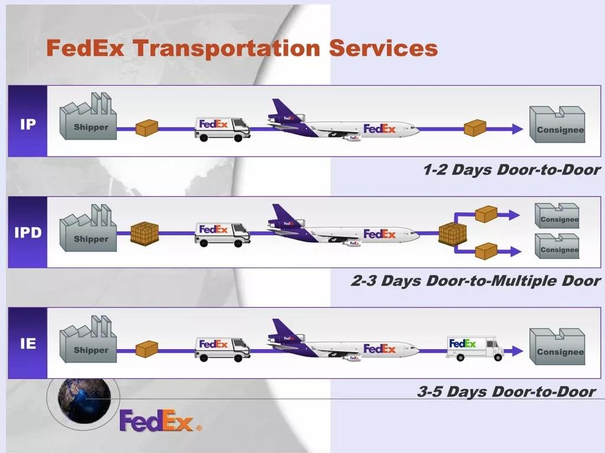

所谓的通讯协议组，很接近邮政快递公司在邮件递送时，总部为各职能部门及其协作分工制定的明确规则。具体来说，假设网络中的设备A要向设备B发送一组数据，那么其通讯流程大致就会是这样的：

|  |  |
| --- | --- |
| 设备通讯流程 | 邮件递送流程 |
| a) 用户发送：设备A先将数据转换成信号并将其打包，加上目标设备B的网络地址和应用类型标识，传送到通讯端口。 | 这就好比我们在投递邮件前，需要将写好的信件内容放到信封里，然后按照规定的格式，填上收件人的详细信息（地址、邮编、部门、姓名、主题...）。 |
| b) 传输服务：网络系统提供不同类型的传输服务，如：传输控制协议TCP和用户数据报协议UDP等，用户可以选择使用不同的数据传输服务。 | 这就好比在寄出邮件时，根据需要（如：重要性和紧急程度...），选择不同类型的投递服务，如：普通信函、是否保价、是否需要回执、是否分批发送... |
| c) 包裹分拣：数据包会由设备A的端口就近被传送到与之相连的网络交换机。 | 交换机的作用就像快递公司在各个社区附近的分拣站，根据邮包上的地址信息以及所选择的服务类型，决定其之后的走向。 |
| d) 远程路由：如果目标设备B与设备A不在同一个局域网络LAN内，此时交换机会将数据传送至其上层网络，由路由器根据目标地址为其寻找数据传输路径。 | 这里的路由器，就像是快递公司在各个交通枢纽（机场、车站、转运站...）的物流中心，负责包裹的跨区转运。 |
| e) 本地链路：如果目标设备B 数据源设备A处在同一个局域网络（LAN）内，此时交换机就会将数据直接传送到设备B的网络端口。 | 就像快递公司处理市内（区内）快递一样，直接走地面运输，由快递小哥递送了。 |
| f) 用户接收：设备B收到来自设备A的数据后，会根据数据包上的端口信息，将其交给相关应用程序打开并解析处理。 | 就像我们收到快递后将其交给信封上标注的部门和收件人一样。 |
| g) 物理介质：数据通讯的物理实体。 | 快递公司所有的邮件运输，都必须借助各类交通工具和转运、分拣站才能完成。 |

事实上，我们目前使用的各类以太网通讯协议，基本上都遵循着这样一个系统化的数据传输流程。只不过为了方便协议设计和实施的一致性，协议框架被抽象的表述为一个多层的参考模型，每一层协议分别对应上述通讯流程中的不同阶段（a/f→7应用层；b→4传输层；d→5网络路由层；c/e→2数据链路层；g→1物理层）。

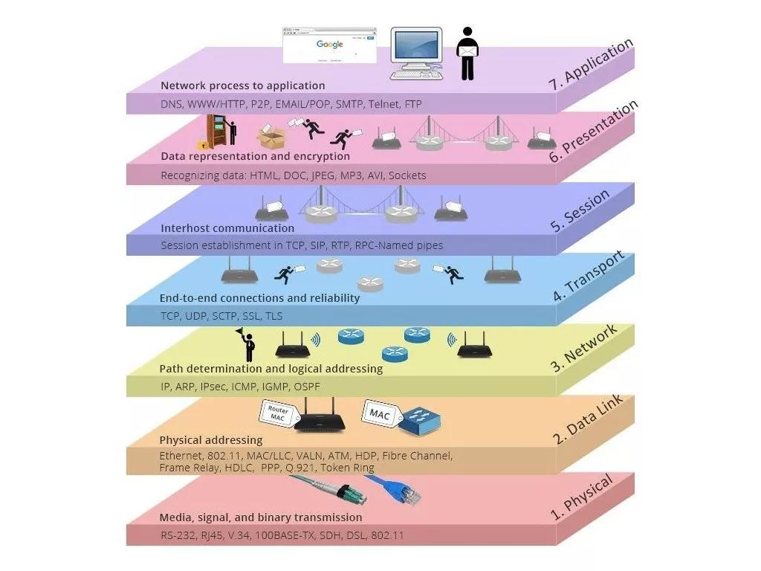

现在说回TSN和OPC UA。TSN解决的是参考模型中1-4层的事情，OPC UA解决的是5-7层的事情；也就是说，TSN解决的是数据获得的问题，OPC UA解决的是语义解析的问题。

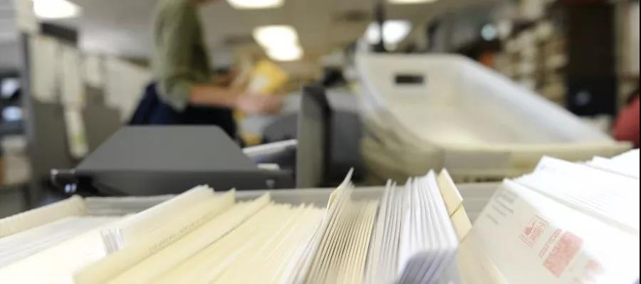

想象一下你要寄信，在和邮政部门打交道时，需要撰写信件的内容、写信封、打包、封装、选择投递服务类型（比如信件的紧急程度），这些都是有格式的。如果没有OPC UA，相当于你每次面对不同快递公司，在处理每一步时，需要使用不同的表单和内容格式。有了OPC UA，就把这个部分的填写标准制定出来了，每家快递公司给用户的邮件服务和表单都是统一格式。

目前，主流的工业自动化厂商，以及IT和通信领域的华为、微软、思科…都是OPC UA的支持者。

工业中持续上百年的纵向金字塔结构将被打破

至此，你应该可以看出，基于TSN和OPC UA建立的“绿色通道”，就像秦始皇统一度量衡一样，彻底统一了数据链路的服务标准，也就是彻底统一了工业界近百种碎片化的通讯协议。一个统一的，有效的数据结构，对于数字化社会发展的贡献，绝不亚于秦始皇“书同文，车同轨”的举措。实现这种大一统之后，必然会造成一系列颠覆性的连带反应，传统工业的金字塔架构在很大概率上会被直接打破，变成扁平化结构，不用再经过层层设备，数据获得可以直接“跳步”贯穿到数据分析和应用。

这种“跳步”体现在，从传感器端采集的数据通过TSN和OPC UA，不用再历经PLC控制器、SCADA系统、MES系统…就可以直接连入云端。OPC UA作为一种数据传输的统一格式，无论是传感器层还是云平台层都可以部署，保持全栈信息模型的统一。

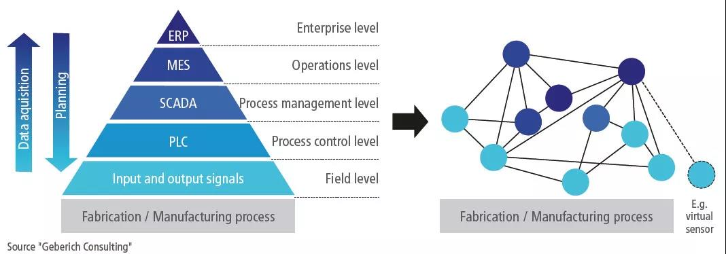

要知道，在过去从现场层、控制层到信息层，最佳方案是采用相似供应商的产品才容易集成和贯通，但是现在，由企业互相竞争而造成的“人为边界”已经有被打破的迹象，因为无论产品类型、品牌和功能等差异如何存在，都可以轻而易举的实现从下到上的贯穿和整合。

更进一步，有了这种大一统的局面之后，传统工业自动化厂商依靠PLC控制器作为工厂神经中枢的地位有可能被冲击。BAT等互联网公司在制造业的话语权是否将会随之提升？这种可能发生的转变并非一蹴而就，因此我们逐层进行剖析：

1. 首先使用非标准的工业通讯协议，芯片价格在几欧元的量级，而TSN和标准以太网的芯片，售价仅有几美分到几十美分，况且通用的网络、存储、计算资源更为经济，因此传统工业控制系统的价格体系随着时间的推移将被重构，过去庞大的工业控制基础设施投入的必要性正在减弱。

2. 打通了数据获取到数据分析的“特快通道”之后，并非所有数据都需要经过PLC控制器再接入云端，PLC控制器的地位在很大程度上将会降低。控制器、变频器、执行器在同一个层面发挥作用，控制器的功能回到协调和管理前后流程这一基础工作，变得更加专注，同时控制器之间的差异化也有可能逐步消除。到那时，IT工程师不必再人肉识别到底是使用了谁家的PLC控制器开发的系统，而是直接通过TSN和OPC UA架起的数据标准配置即可访问到机器。

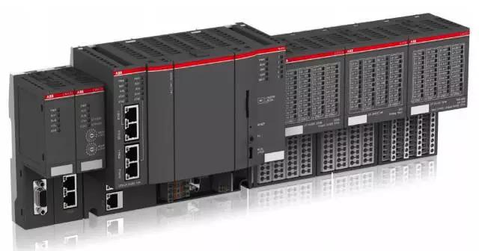

3. 再看HMI（人机界面）和SCADA：传统的HMI硬件似乎完全失去了存在的必要，TSN和OPC UA完成了软硬件的解耦，HMI硬件与应用程序可以分离。

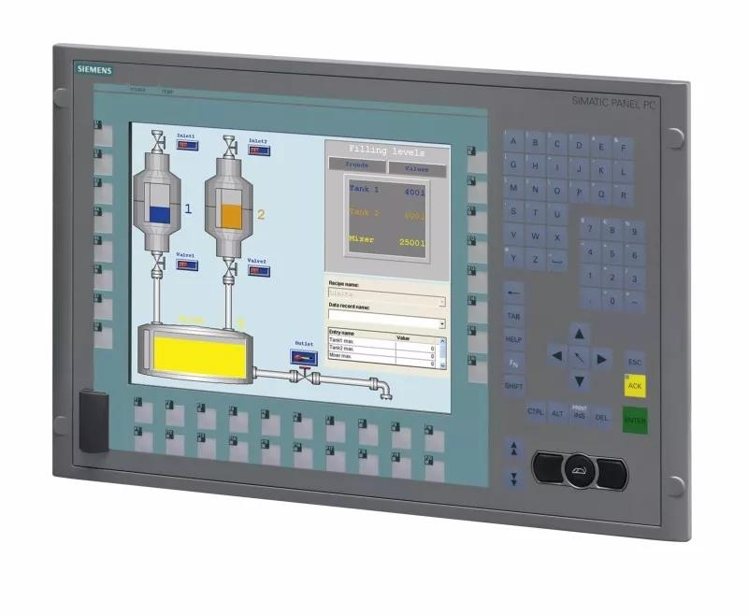

目前的工业现场，HMI面临着早期Android相似的局面，那就是你必须为每种不同的屏幕开发相应的画面，因为数据无法自适应这些尺寸，尤其是那些非标的规格，而另一方面大量的程序员也面临着HMI与应用程序之间的复杂耦合关系带来的麻烦。

但是现在，TSN和OPC UA实现HMI硬件与软件的解耦，使得修改HMI画面的组态界面、流程与应用程序无关，而应用程序的修改也不会影响HMI的画面。任意尺寸规格的HMI硬件，比如各种智能手机、平板电脑，都可以作为新一代的HMI硬件使用，而无需购买专用硬件。

4. 作为连带效应的一环，MES恐怕也会失去作为单独软件系统存在的意义，将被打散为不同的应用模块散布到边缘或者云平台之中。

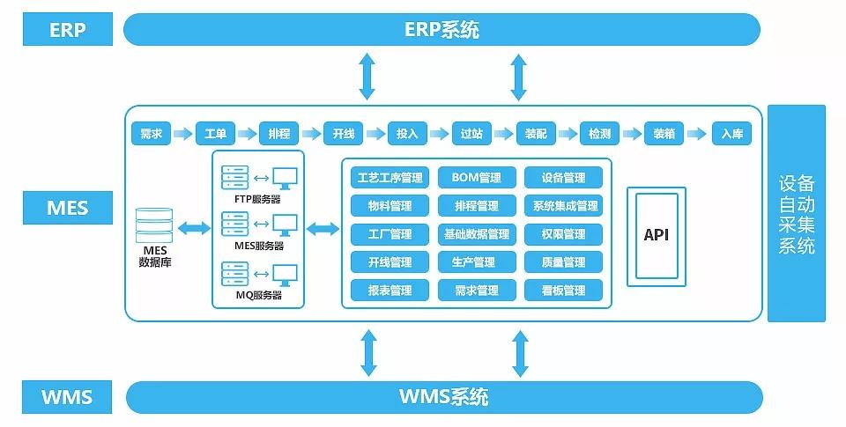

当工业现场的金字塔结构被打破，系统集成商的工作内容将有可能发生本质变化。过去实施工业自动化系统的门槛很高，工业的问题在于技术碎片化，Profinet、Modbus、DeviceNet…各种通讯协议一大堆，导致系统集成非常困难。系统集成商需要使用传统的网络架构，辛辛苦苦跨越不同层级翻越设备互联互通的千山万岭，从下到上完成一系列复杂的系统调试工作，怎一个苦逼了得。

而现在TSN和OPC UA直接打通了各层的数据链路，不再需要复杂的设备逐级调试，只需部署传感器到工业现场，就能方便的连入云平台进行数据分析，而且硬件成本极低，系统架构简单。这时系统集成商的差异化主要体现于应用软件，也就是工业APP之中。

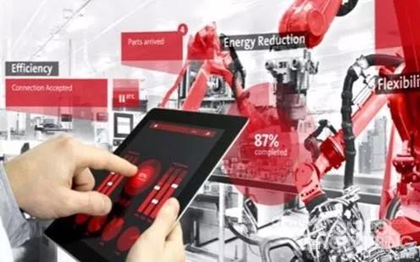

到那时，BAT等互联网公司惯常采用的生态玩法便可充分发挥优势，系统集成商不再需要痛苦的购买软件、设计UI，部署网络，费力的从下到上打通数据，才能实现工业物联网的场景。现在系统集成商们可以简便的加入互联网公司构建的云平台生态，开发充分体现自己行业Know-How的工业应用APP，作为SaaS服务提供给各个工业企业，让最终用户以轻量级的准入门槛就能完成价值转化，并持续性的通过运营服务获得长期回报。

不同行业横向之间的差异性和碎片化有望整合

TSN和OPC UA实现了软硬件之间的解耦，软件进一步功能化，不同行业之间的硬件差异将被缩小乃至消除。在元器件层面，比如各种传感器、I/O设备、安全设备、机器视觉产品可能出现跨越不同行业，共享标准硬件的局面，打破垂直行业的壁垒。

过去，工业由于具有强烈的行业属性，导致厂商的产品极为碎片化，每个厂商只在特定的几个行业具备竞争优势，规模普遍不大，几乎没有赢家可以通吃各个行业。即使在西门子、ABB这样的大型企业内部，各个行业的产品定位和推广策略也有很大区别，设立了不同垂直行业的销售与工程部门。

而现在工业企业第一次有机会通过硬件的标准化，将传统细小碎片的割裂市场，通过开源等手段，变为大颗粒度的市场，创造赢家通吃的局面，做大企业规模。

再往前递推一步，在这种局面之下，整个工业的控制思维在很大概率上正在面临一次转型，这次转型并不单纯是从硬件为主转型到软件为主，更接近它的描述是从“因果关系”思维到“因果与关联关系相结合”的思维的转型。

还记得从经典控制论到现代控制论的那次演进吗？

学过工业控制的人都知道，工业上普遍应用的PID 控制，说白了还是经典控制理论的产物。经典控制论形成了负反馈闭环，优势在于输出对特定输入响应的“稳”、“快”、“准”性能，系统收敛很快，控制精确，适合输入输出较少的情况。而现代控制理论，倾向于研究多输出和多输入系统，跨越不同应用和技术之间的相互作用。

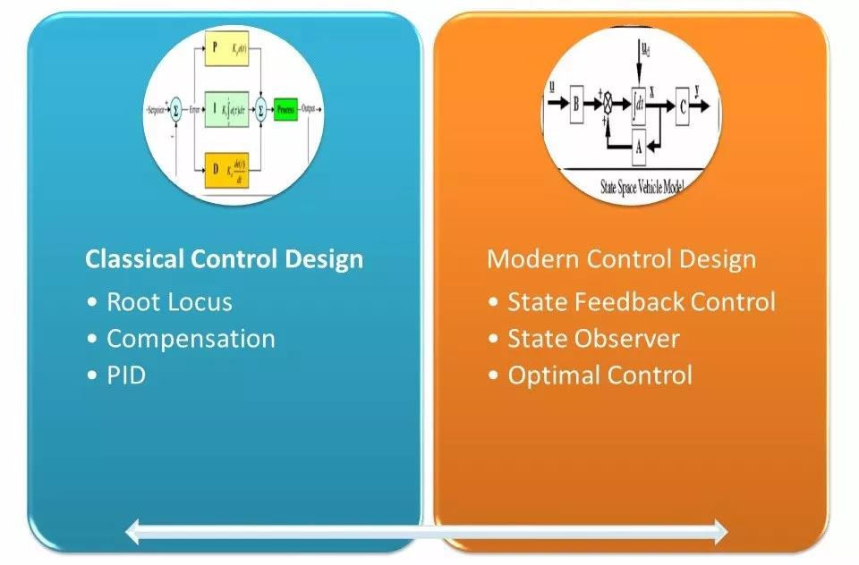

经典控制理论更接近工程师思维，工程师脑子里转的第一个念头就是“我怎么控制这玩意儿？增益多少？控制器结构是什么样的？”而现代控制理论更接近于数学家思维，数学家的想法和工程师很不一样，他们想的是什么解的存在性、唯一性之类的，在工程师看来虚头八脑的东西。不过好多时候，工程师凭“努力”和“实干”，辛苦了半天，发现得出的结果完全不合情理，仍徘徊在“解的存在性、唯一性”的问题的下一个层次，因而无法触及的矛盾的内核。

有了TSN和OPC UA的存在，把这种思维的差异性又向前演进了一步。这次即将完成的是从“因果关系”思维到“因果+相关关系结合”思维的转型。

工业过去的数据分析是以机理模型为主，运用理论力学、流体力学、材料力学…等知识，关注数据之间的因果关系，需要建立基础理论。而IT工程师则更多依靠运筹学、统计学和人工智能，将大数据的运算能力融入其中，采用黑箱的方式，基于数据的关联性研究相关关系，分析和预测趋势。

在牛顿和麦克斯韦时代，人们所推导出的简洁公式，给出的确定性规律是由大量观察数据所提炼的。现在我们面对的是更为复杂的工业流程，多维度和多变量导致很大的不确定性，虽然还不能用解析式来说明因果关系，但如果能够从足够多的数据中发现相关性，也能把握设备的运行轨迹，从而形成因果关系与相关关系相辅相成的更佳应用效果。从当前情况目测，大数据和机器智能正在将这一因果性与相关性叠加的思维逻辑，推向极致。

不可否认，TSN+OPC UA建立的“特快通道”尚处于起步阶段，各种边缘智能设备也尚在尝试，围绕数据分析展开的应用才刚刚开始，没有太多的场景证明AI在工业领域的有效性。但以因果关系与相关关系相结合的思路，解决工业现场的问题，已是明确的探索方向。

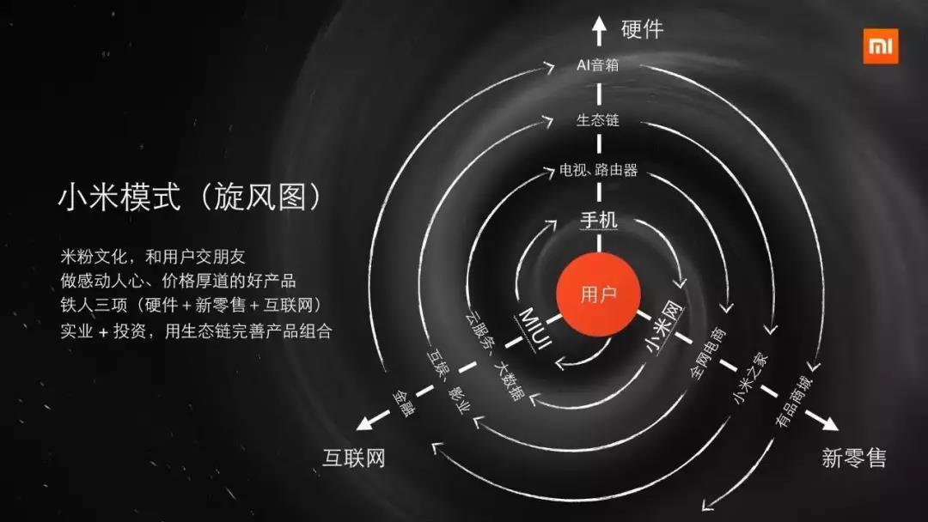

目前已有支持TSN+OPC UA这对组合的产品落地，接下来这对组合还有可能将“小米模式”引入工业领域，这些有待本文的续篇继续解读。当然，在我的新书《智联网——未来的未来》中，你将看到最为完整的阐述。

最后，衷心感谢宋华振和史扬在成文过程中对我的大力支持。